ΠΟΛΥΤΕΧΝΕΙΟ ΠΕΛΟΠΟΝΝΗΣΟΥ
Σχολή Ηλεκτρολόγων Μηχανικών και Μηχανικών Υπολογιστών
Μαθήματα Ηφαίστου
ΑΝΑΦΟΡΑ ΑΣΚΗΣΗΣ
Ονόματα Φοιτητών: | ΧΡΗΣΤΟΣ ΠΙΤΣΙΝΗΣ
Ημερομηνία Διεξαγωγής: | 26/02/2026
Αριθμός Άσκησης: | 1
Τίτλος Άσκησης: | Soil Moisture Sensor with the Arduino

1. Θεωρητικό Υπόβαθρο
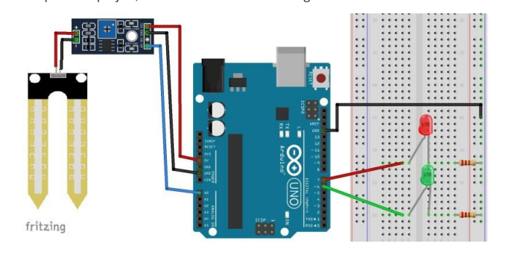
1.1 Στοιχεία Οργάνων και Συσκευών
1.2 Κώδικας Soil Moisture Sensor with the Arduino
int rainPin = A0;
int greenLED = 6;
int redLED = 7;
// you can adjust the threshold value
int thresholdValue = 800;
void setup(){
pinMode(rainPin, INPUT);
pinMode(greenLED, OUTPUT);
pinMode(redLED, OUTPUT);
digitalWrite(greenLED, LOW);
digitalWrite(redLED, LOW);
Serial.begin(9600);
}
void loop() {
// read the input on analog pin 0:
int sensorValue = analogRead(rainPin);
Serial.print(sensorValue);
If (sensorValue < thresholdValue) {
Serial.println(" - Doesn't need watering");
digitalWrite(redLED, LOW);
digitalWrite(greenLED, HIGH);
} else {
Serial.println(" - Time to water your plant");
digitalWrite(redLED, HIGH);
digitalWrite(greenLED, LOW);
}
delay(500);
}
2. Απάντηση σε Ερώτημα
Ερώτημα 1: Γιατί το Soil Moisture Sensor έχει τόσο μια digital όσο και μια Analog είσοδο ;
Απάντηση: Το Soil Moisture Sensor διαθέτει τόσο αναλογική όσο και ψηφιακή έξοδο για να παρέχει ευελιξία, ανάλογα με τις απαιτήσεις της εφαρμογής. Η αναλογική έξοδος επιστρέφει ένα συνεχές σήμα με τιμές μεταξύ 0 και 1023, επιτρέποντας την ακριβή παρακολούθηση της υγρασίας και τον έλεγχο του ορίου (threshold) μέσω λογισμικού (στον κώδικα). Από την άλλη, η ψηφιακή έξοδος (D0) λειτουργεί ως διακόπτης, επιστρέφοντας απλώς ένα σήμα LOW ή HIGH ανάλογα με την περιεκτικότητα του εδάφους σε νερό. Συγκεκριμένα, αν η υγρασία υπερβεί μια προκαθορισμένη τιμή κατωφλίου, το module επιστρέφει LOW, διαφορετικά επιστρέφει HIGH. Η τιμή αυτού του κατωφλίου ρυθμίζεται χειροκίνητα μέσω του ενσωματωμένου ποτενσιόμετρου. Έτσι, η ψηφιακή έξοδος εξυπηρετεί εφαρμογές που απαιτούν άμεση, δυαδική απόκριση (π.χ. ξηρό/υγρό) ελεγχόμενη απευθείας από το υλικό (hardware)

